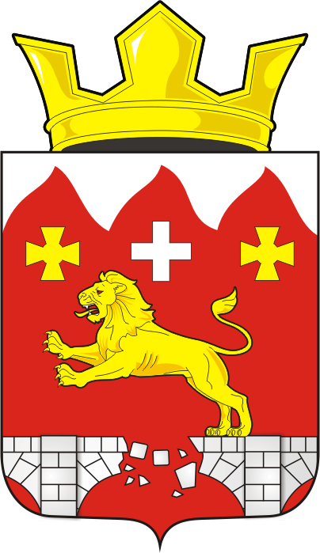
муниципального образования БУРУНЧИНСКИЙ сельсовет Саракташского района оренбургской области
третий созыв

Р Е Ш Е Н И Е

Внеочередного тридцатого заседания Совета депутатов
Бурунчинского сельсовета третьего созыва

№ 145 | с.Бурунча | 31 января 2019 года
О внесении изменений и дополнений в решение Совета депутатов Бурунчинского сельсовета № 139 от 25.12.2018г. и Положение о выплате компенсации за использование личного транспорта в служебных целях главе сельсовета и муниципальным служащим администрации Бурунчинского сельсовета
Для приведения в соответствии с Постановлением Правительства РФ от 02.07.2013 № 563 «О порядке выплаты компенсации за использование федеральными государственными гражданскими служащими личного транспорта (легковые автомобили и мотоциклы), руководствуясь Уставом муниципального образования Бурунчинского сельсовета Саракташского района оренбургской области, Собрание депутатов муниципального образования Бурунчинский сельсовет Р Е Ш И Л:

1. Внести изменения и дополнения:
- в решение Совета депутатов Бурунчинского сельсовета №139 от 25.12.2018г. , согласно приложения 1;
- в «Положение о выплате компенсации за использование личного транспорта в служебных целях главе сельсовета и муниципальным служащим администрации Бурунчинского сельсовета», утвержденное решением Совета депутатов Бурунчинского сельсовета №139 от 25.12.2018г., согласно приложения 2.
3. Настоящее решение вступает в силу со дня его подписания и распространяется на правоотношения возникшие с 01 января 2019 года.

Председатель Совета депутатов
Глава муниципального образования: А.В. Морсков

Разослано: | администрации сельсовета, прокуратуре района, постоянной комиссии, в дело.
Приложение 1
к решению Совета депутатов МО
Бурунчинского сельсовета
№ 145 от 31.01.2019 г.

Изменения и дополнения в решение Совета депутатов Бурунчинского сельсовета № 139 от 25.12.2018
- Наименование, Преамбулу решения, решение изложить в следующей редакции:
«Об утверждении Положения о выплате компенсации за использование личного транспорта в служебных целях главе сельсовета и муниципальным служащим администрации Бурунчинского сельсовета Саракташского района Оренбургской области
Для осуществления компенсационных выплат за использовании муниципальными служащими и главой муниципального образования личного транспорта для осуществления своих должностных обязанностей, руководствуясь статьей 188 Трудового кодекса Российской Федерации, статьей 53 Федерального Закона №131-ФЗ от 06.10.03 «Об общих принципах организации местного самоуправления в Российской Федерации», Бюджетным Кодексом Российской Федерации, Постановлением Правительства РФ от 02.07.2013 № 563 «О порядке выплаты компенсации за использование федеральными государственными гражданскими служащими личного транспорта (легковые автомобили и мотоциклы) в служебных целях и возмещения расходов, связанных с его использованием», Уставом муниципального образования Бурунчинского сельсовета Саракташского района оренбургской области, Собрание депутатов муниципального образования Бурунчинский сельсовет Р Е Ш И Л:

- Утвердить «Положение о выплате компенсации за использование личного транспорта в служебных целях главе сельсовета и муниципальным служащим администрации Бурунчинского сельсовета Саракташского района Оренбургской области», согласно приложению.
- Финансовое расходов, связанных с выплатой компенсации за использование личного транспорта в служебных целях, и возмещением расходов, связанных с его использованием, осуществляется в пределах средств, предусмотренных в бюджете Бурунчинского сельсовета на обеспечение деятельности администрации Бурунчинского сельсовета на соответствующий финансовый год.
- Поручить заместителю председателя Совета депутатов (Власюк Г.Г.) от администрации Бурунчинского сельсовета заключить с главой муниципального образования Морсковым А.В. соглашение об использовании личного транспорта в служебных целях.
4. Настоящее решение вступает в силу с 01 января 2019 года.»

Приложение 2
к решению Совета депутатов МО
Бурунчинского сельсовета
№ 145 от 31.01.2019 г.

Изменения и дополнения в «Положение о выплате компенсации за использование личного транспорта в служебных целях главе сельсовета и муниципальным служащим администрации Бурунчинского сельсовета» Саракташского района Оренбургской области
1. В названии Положения после слов «Бурунчинского сельсовета» добавить слова «Саракташского района Оренбургской области.»
2. Пункт 1 изложить в следующей редакции:
«1. Настоящее Положение разработано в соответствии со статьей 132 Конституции Российской Федерации, статьей 188 Трудового кодекса Российской Федерации, статьей 53 Федерального закона от 06.10.2003 № 131-ФЗ «Об общих принципах организации местного самоуправления в Российской Федерации», Бюджетным Кодексом Российской Федерации , Федеральным законом от 31.07.1998 №145-ФЗ, Постановлением Правительства РФ от 02.07.2013 № 563 «О порядке выплаты компенсации за использование федеральными государственными гражданскими служащими личного транспорта (легковые автомобили и мотоциклы) в служебных целях и возмещения расходов, связанных с его использованием», определяет порядок выплаты главе муниципального образования Бурунчинского сельсовета Саракташского района Оренбургской области (далее - «глава сельсовета») и муниципальным служащим администрации Бурунчинского сельсовета компенсации за использование в служебных целях личного легкового автотранспорта.»
3. В пункте 2 слова «администрации Бурунчинского», «местной» исключить.
4. Пункт 3 изложить в следующей редакции:
«3. Компенсация подлежит только за использование транспорта строго для обеспечения осуществления полномочий органов местного самоуправления. Компенсация выплачивается пропорционально количеству рабочих дней, в течение которых использовался личный транспорт в служебных целях.»
5. В пункте 4 после слова «поездок» добавить слова «с 07-00 до 20-00 в рабочие дни» .
6. В абзаце 3 пункта 5 после слова «главой» добавить слово «сельсовета», слово «администрации» заменить на слово «сельсовета».
7. В пункте 6 слова «работникам» «работником» заменить на слово «служащим» в необходимом падеже.
8. В пункте 8 слова «администрации Бурунчинского» исключить.
9. В пункте 10 после слова «служащего» добавить слова «, главы сельсовета».
10. Пункт 13 дополнить подпунктом 3 следующего содержания:
«3) недостаточности средств бюджета Бурунчинского сельсовета, выделенных администрации Бурунчинского сельсовета на выплату компенсации».

